«УТВЕРЖДАЮ»
Начальник ОВО Медвежьегорском РОВД
майор милиции Данилов Ю.П.
«_____» ____________________ 1999 года

КОНСПЕКТ
занятия по служебной подготовке командира мотовзвода с младшим начальствующим составом ОВО при Медвежьегорском РОВД

ТЕМА: Действия сотрудников милиции вневедомственной охраны в экстремальных и чрезвычайных ситуациях

УЧЕБНЫЕ ВОПРОСЫ:
1. Действия сотрудников милиции вневедомственной охраны в экстремальных и чрезвычайных ситуациях.
2. Общие правила поведения в зоне чрезвычайного бедствия, аварии, катастрофы и т.п.

Экстремальные и чрезвычайные ситуации бывают самые неожиданные, внезапные, эмоционально напряженные. Поэтому сотрудники милиции должны быть готовыми к этому и проявлять в этих ситуациях психологическую устойчивость, выдержку, решительность.
При выполнении действий в этих ситуациях обеспечить собственную безопасность, защитить себя от травм психологического и физического свойства.

При пожаре
При обнаружении пожара (загорания) на объекте, в жилом доме наряд милиции, несущий службу на маршруте патрулирования (посту) обязан:
а)немедленно по радиосвязи сообщить об этом дежурному ПЦО (по горрайоргану) с указанием точного адреса, при возможности, позвонить по телефону 01 и вызвать пожарную часть,
б)оповестить при необходимости население, сотрудников объекта, жильцов дома, в)организовать тушение пожара (загорания), для чего:
-отключить горящие приборы (телевизор, утюг, газовую плиту), накрыть эти приборы любым плотным материалом (пальто, шинель, и т.п.). Если горит электропроводка - вывернуть пробки или отключить щит, после этого постараться сбить огонь. Загоревшиеся занавески, скатерть сбросить на пол и затоптать,
-привлечь окружающих граждан для доставки воды, тушения огня песком, землей, другими подручными средствами,
-для ликвидации пожара использовать внутренние пожарные краны, огнетушители, направляя струю на горящую поверхность, начиная сверху. Горючие жидкости водой не тушить - это лишь увеличит очаг огня. Покидая зону огня, оставить пожарные краны открытыми;
сорганизовать эвакуацию граждан из опасных зон задымления (обвала, возможного взрыва и т.д.). В первую очередь следует вывести людей с верхних этажей, т.к. дым всегда устремляется вверх, а огонь может перекрыть пути вывода людей. В жилых Зданиях, при возможности, проверить наличие детей в других помещениях (под кроватями, в шкафах, иных укромных местах),
д)принять меры к установлению причин возникновения пожара, охране места происшествия и задержанию подозреваемых, установлению свидетелей, очевидцев;
е)при наличии пострадавших вызвать скорую помощь направить их в лечебные учреждения;
ж) никого не допускать в горящие здания, кроме лиц, привлеченных к ликвидации пожара;
з)по прибытии пожарных доложить дежурному и действовать по их командам.
Если сотрудники милиции оказались в горящем, задымленном помещении здания, то им необходимо:
-закрыть нос и рот мокрой тканью (платком, шарфом, тряпкой), задымленные зоны проходить нагнувшись как можно ниже, а при сильном дыме передвигаться ползком;
-выходить из опасной зоны, идя навстречу ветру (сквозняку);
-не входить в опасную зону при плохой видимости (менее 10 метров);
-при нахождении в изолированном помещении верхних этажей, отрезанном от путей эвакуации огнем или дымом, закрыть щели влажными тряпками, одеждой, дышать нижними слоями воздуха. Окна лучше не открывать, (открыть лишь тогда, когда прибыла помощь). Если есть балкон - выйти на балкон, прикрыть балконную дверь и звать на помощь;
-открывая двери, проверить, не нагрелись ли они. Всегда есть опасность, что из-за открытой двери вырвутся клубы дыма и огня. Поэтому дверь открывать медленно и осторожно, сидя на корточках или стоя у стены рядом с дверью лицом в противоположную сторону, чтобы избежать ожогов;
-попытаться покинуть помещение по пожарной лестнице, через балкон, по веревкам, связанным гардинам, простыням, предметам одежды (брюки, рубашки, пояса и т.д.);
-прыгать из окон 2-го этажа можно лишь убедившись, что внизу нет опасных и торчащих предметов, камней. В этом случае перед прыжком следует сомкнуть зубы (чтобы не прикусить язык) и приземляться на обе ступни при полусогнутых коленях, но не на пятки и не на носки. Если есть под рукой подушки, матрасы, одежда, бросить их на место приземления. Использовать свою одежду, чтобы привязав ее к раме окна, снизить высоту прыжка либо перебраться на более низкий этаж. Прыжки с более высоких этажей опасны для жизни.
Необходимо остерегаться оборванных проводов, в том числе и после ликвидации пожара. Оказавшись возле такого провода, выбираться осторожно. Чтобы избежать поражения электротоком, применять способ движения «нога к ноге», делая шаги на длиннее полступни.
В зоне сильных промышленных или лесных пожаров не приближаться к огню, т.к. возникает движение воздуха в сторону очага пожара, образуя эффект затягивания предметов в огонь.

При загорании одежды на человеке
Одежда, волосы человека могут загореться при пожаре, ДТП, аварии на производстве, попытке самосожжения и т.п. В этом случае наряд милиции обязан:
а) сообщить о случившемся дежурному ПЦО (по горрайоргану);
б) остановить, положить (при необходимости сбить) потерпевшего на пол (землю), ограничить его движения, чтобы огонь не разгорался и не переносился на другие части тела, одежды;
в) снять горящую одежду либо сбить пламя шапкой, одеждой, защищенными руками. Можно перекатывать человека (если он не имеет сильных травм и ожогов) по снегу, траве и т.п. Если есть одеяло, брезент, шинель, накидка (плащ-накидка), то сбить пламя можно путем накрытия горящих участков, при этом следить за тем, чтобы потерпевший не задохнулся. Возможно использование снега, воды, водоемов, огнетушителей;
г) при отсутствие медработников - оказать первую помощь: водой или чистым снегом охлаждать 15-20минут обожженные участки, что уменьшает боль и предотвращает отек тканей. Во избежание заражения не следует трогать руками ожоги, раны, мазать и присыпать их чем-либо, нельзя отрывать приставшие части одежды и других веществ, протыкать пузыри;
накрыть, перевязать обожженные участки стерильной марлей, дать пострадавшему две таблетки анальгина, амидопирина, напоить теплой водой (чаем); укрыть, не раздевая, чистой тканью и одеялом, обеспечить покой. Если возникнет шок (резкое побледнение, дыхание частое и поверхностное, пульс слабый) срочно дать выпить 20 капель настойки валерианы. При ожогах глаз сделать примочки из раствора: половину чайной ложки борной кислоты на стакан воды (настойка валерианы, борная кислота, специальные рюмочки-ванночки для глаз имеются в автомобильных аптечках);
д) при наличии возможности вызвать скорую медицинскую помощь, пожарную охрану, организовать доставление пострадавшего в лечебное учреждение, принять другие меры по обеспечению иных неотложных действий.

При обнаружении лиц с ранениями, травмами
При обнаружении на маршруте патрулирования или на охраняемом объекте (квартире), из которых поступил сигнал «тревога», лиц с ранениями (травмами) прибывший наряд милиции должен выполнить следующие действия:
1. Сообщить о случившемся дежурному ПЦО (по горрайоргану), принять меры по выявлению очевидцев происшествия (преступления), установлению примет правонарушителей и задержанию их.
2. Освободить пострадавшего от действия травмирующих факторов:
-освобождение от сдавливающего груза, автомобиля, тяжелого предмета;
-извлечение из воды, раствора, жижи;
-вынос из загазованного помещения;
-тушение одежды;
-извлечение из петли или иного удушающего механизма;
-отключение электричества, газа, пара, воды;
-остановка механизма, оборудования;
-вынос из зоны повышенной или пониженной температуры;
-откапывание из завала (песка, земли).
3. Оценить ситуацию и состояние пострадавшего, характер и опасность травмы, действия по спасению. Действия сотрудника милиции, оказавшегося на месте происшествия первым, во многом определяются состоянием пострадавшего, поскольку от этого зависит возможность и необходимость проведения иных действий оперативно-служебного характера. Общим правилом является приоритет жизни и здоровья человека перед иными ценностями, целями и задачами. Только при условии, что жизнь пострадавшего вне опасности либо возле него есть более квалифицированные специалисты по оказанию помощи, сотрудник милиции может перейти к выполнению других задач.
Имеется рад признаков, позволяющих определить критическое состояние потерпевшего, требующее неотложной помощи:
-отсутствует либо нарушено сознание, что выясняется путем разговора с потерпевшим и его осмотра;
-кожные покровы и слизистые оболочки рта, глаз синюшные, бледные;
-пульс слабый либо отсутствует (определяют по сонной артерии - на левой стороне шеи, или на руке);
-зрачки расширены;
-дыхание неправильное, поверхностное, хрипящее, сильное кровотечение.
Если пострадавший без сознания, то ему нужно создать условия для нормального дыхания (не допускать западания языка, удушения рвотными массами).
Пострадавшего желательно усадить или уложить на подстилку, расстегнуть одежду, создать приток свежего воздуха, согреть или охладить (по ситуации), обеспечить покой и наблюдение, дать раствор настойки валерианы(20 капель).
Вместе с тем даже с переломами руки, легкими пулевыми ранениями, ожогами 11 степени некоторые люди могут самостоятельно дожидаться врачебной помощи, и, получив от них необходимые данные о состоянии и случившемся, сотрудник милиции может продолжать свои служебные и оперативные действия. Но через некоторое время следует проверить - оказана ли им медицинская помощь и принять необходимые меры к ее ускорению.

Действия при обнаружении трупа
При обнаружении на маршруте патрулирования или на охраняемом объекте (квартире), из которых поступил сигнал «тревога», трупа прибывший наряд милиции должен:
1. Сообщить о случившемся дежурному ПЦО (по горрайоргану), принять меры по выявлению очевидцев происшествия (преступления), установлению примет лиц его совершившего и задержанию их;
2.Установить факт клинической или необратимой смерти по следующим признакам:
а) клиническая смерть (есть возможность вернуть человека к жизни):
-отсутствие дыхательных движений грудной клетки;
-широкие зрачки, не реагирующие сужением на свет;
-отсутствие пульсации крупных артерий (сонной, бедренной).
При наличии клинической смерти постараться, применяя искусственное дыхание, вернуть человека к жизни.
б) необратимая смерть:
-деформация зрачка при сдавливании,
-помутнение и высыхание роговицы глаза,
-появление сине-фиолетовых трупных пятен;
-окоченение.
Убедившись, в отсутствии признаков жизни, необходимо оценить обстановку, быть осмотрительным, т.к. место происшествия может быть небезопасным.
При наличии признаков насильственной смерти, ничего на трупе и вокруг нею не трогать, не подпускать к месту происшествия посторонних граждан, обеспечить сохранность следов преступления.
По прибытии оперативной группы горрайоргана доложить старшему обстоятельства происшествия и принятых мерах, действовать по его указанию.
При получении сообщения об угрозе взрыва или обнаружении не разорвавшихся авиабомб, снарядов, ним, взрывчатых веществ, а также радиоактивных, химических и других предметов, представляющих опасность для населения
Доложить о происшествии дежурному ПЦО (по горрайоргану) и принять меры к оцеплению опасной зоны (ясно видимыми указателями), недопущению в нее людей и транспорта, организовать вызов к месту происшествия аварийных или специальных служб, содействовать в эвакуации и спасении людей.
Выяснить обстоятельства предполагаемого происшествия: место, время, лиц, имеющих к нему отношение, вид взрывного устройства, характер возможных разрушений и др.
С учетом полученной информации организовать осмотр места (здания) с целью обнаружения взрывного устройства или других предметов, представляющих опасность для населения. Действовать осторожно и предусмотрительно.
Принять меры к охране обнаруженного взрывного устройства, обеспечить эвакуацию людей из опасной зоны. Не допускать паники, действовать хладнокровно. По прибытии оперативной группы горрайоргана доложить старшему группы о принятых мерах и в дальнейшем выполнять его указания.
При обнаружении:

Обрыва воздушных проводов высокого напряжения
Доложить дежурному и по возможности вызвать на место происшествия аварийную бригаду.
ПОМНИТЬ, что любой оборванный провод, лежащий на земле, может находиться под напряжением. Если такой провод обнаружен в местах движения транспорта и пешеходов, установить пути объезда и обхода его, никого не допускать к месту обрыва.
При наличии пострадавших организовать оказание им неотложной медицинской помощи. При этом прикасаться к оборванному проводу можно только, имея на руках и ногах изоляционную одежду (резиновые перчатки и сапоги) или с помощью токонепроводящих предметов (сухих деревянных предметов и т.п.).
Приближаться к пострадавшему и производить его эвакуацию из зоны поражения необходимо очень короткими шагами (пятка одной ноги должна соприкасаться с носком другой).
По прибытии аварийной бригады оказать им помощь в охране зоны обрыва. Об устранении неисправности и принятых мерах доложить дежурному.

Утечки газа
Обнаружив по запаху или другим признакам утечку газа, необходимо:
--доложить дежурному и по возможности вызвать аварийную бригаду, "принять меры к оповещению граждан, находящихся в зоне утечки газа, об опасности, категорически запретить в опасной зоне зажигать спички, зажигалки, курить, включать или выключать электромеханизмы и приборы;
-при необходимости организовать эвакуацию граждан из опасной зоны,
-если есть пострадавшие (отравившиеся газом, обожженные в результате взрыва и т.д.), оказать им первую доврачебную помощь, сообщить дежурному и по возможности вызвать скорую медицинскую помощь,
-по прибытии на место аварийной бригады сообщить дежурному и действовать по его указанию.
Появления на улицах
а)принять меры к их обезвреживанию или уничтожению, б)если имеются пострадавшие от укусов бешеных животных, немедленно направить их в лечебные учреждения, записав фамилии, адреса и другие сведения о них, при необходимости вызвать скорую помощь; в)о происшествии и принятых мерах доложить дежурному.
2 Вопрос Общие правила поведения в зоне чрезвычайного бедствия, аварии, катастрофы и т.п.

При проведении аварийно-спасательных работ
Необходимо:
В критических ситуациях проявлять бдительность, выдержку и спокойствие. Действовать решительно, команды и указания отдавать громко и требовательно. Пресекать панику среди населения.
Всегда иметь под рукой спасательные и страховочные средства, индивидуально-перевязочный пакет. Быть готовым оказать первую помощь пострадавшим.
В сложных вопросах консультироваться со специалистами. Прорабатывать варианты и подходы к решению задачи.
Не работать на воде при плохом самочувствии, усталости, недомогании, без спасательного жилета и страховочного конца.
Не допускать в воде захватов со стороны терпящих бедствие, соприкосновения с сетями, проводами, водорослями.
В лодке без необходимости не вставать, не переходить на берег или другое плавсредство без жесткой стыковки бортов (причала).
Остерегаться работающего крана, бульдозера, электропроводов, щитов, скрытых под водой предметов; натянутых тросов и канатов.

При проведении эвакуации населения
Напоминать о необходимости брать с собой вещи первой необходимости, документы, ценности, продукты и питье на 2-3 дня. Помогать в погрузке вещей, транспортировке престарелых и больных.
Обеспечить содействие в выполнение правил инженерной и противопожарной безопасности. Все квартиры должны быть осмотрены, закрыты и опечатаны.
В случаях отказа граждан эвакуироваться избегать конфликтов. Привлекать для разъяснительной работы соседей, родственников.
При невыполнении указаний об эвакуации к установленному сроку разъяснять гражданам о возможности применения силы для выполнения решений органов власти.
Отдельные действия проводить при свидетелях, понятых во избежание необоснованных жалоб о пропаже вещей или документов. Соблюдать законность.

При возникновении крушений, катастроф и аварий
Доложить о случившемся дежурному ПЦО (по горрайоргану). Принять меры к спасению людей, имущества, оказанию помощи пострадавшим и направлению их в лечебные учреждения. Организовать тушение пожара.
Не допускать посторонних к месту происшествия, кроме лиц, привлеченных к ликвидации его последствий.
Обеспечить охрану места происшествия до прибытия лиц, назначенных для расследования.
В необходимых случаях организовать привлечение населения, транспорта и других средств для ликвидации последствий чрезвычайного происшествия.

При наводнении, паводке
Доложить о случившемся дежурному ПЦО (по горрайоргану). Оповестить должностных лиц и население об угрозе затопленим. Принять меры к спасению людей и имущества, при необходимости организовать эвакуацию населения (в первую очередь детей, женщин, престарелых и больных) и имущества, оказать помощь пострадавшим. Обеспечить порядок при переправе населения из затопляемых районов. Организовать охрану имущества, оставшегося без присмотра.

При эпидемиях и эпизоотиях
Доложить о случившемся дежурному ПЦО (по горрайоргану) и оповестить должностных лиц медицинских учреждений о фактах заболевания.
Соблюдая меры личной безопасности, обеспечить ограничение передвижения людей, транспорта и прогона скота в зараженную зону.
Организовать охрану источников водоснабжения, очагов возможною заражения.
Обеспечить общественный порядок в местах скопления людей. Оказывать содействие административным органам в выполнении карантинных мероприятий.
Постоянно взаимодействовать с работниками санитарно-эпидемиологического надзора, здравоохранения.
Соблюдать личную гигиену, порядок и чистоту по месту жительства и работы.
В медучреждении сделать профилактические прививки, получить необходимые средства защиты и дезинфекции и инструкции о порядке пользования ими.

При землетрясении
Выяснить обстановку, установить связь с дежурным ПЦО (горрайоргану). Другими нарядами и работниками милиции. Обозначить места, опасные для движения транспорта и пешеходов. Принять меры к спасению людей и имущества, оказанию помощи пострадавшим и направлению их в пункты медицинской помощи, а также к локализации и ликвидации пожара.

Во время метелей, ураганов и снежных заносов
Доложить обстановку на маршруте патрулирования (посту) дежурному ПЦО, усилить наблюдение за охраняемыми объектами, работоспособностью средств ОПС, движением транспорта и пешеходов, предупреждать водителей и граждан об опасности и необходимых мерах предосторожности.
Оказать помощь пострадавшим, находящимся в беспомощном состоянии.
Содействовать в мобилизации трудоспособного населения и транспортных средств для расчистки улиц, дорог и занесенных домов.

При стрельбе в общественном месте
Наряд милиции, услышав стрельбу, должен:
-немедленно сообщить об этом дежурному ПЦО (по горрайоргану) и действовать по его указанию,
-принять меры по личной безопасности и предупредить окружающих,
-определить, кто, откуда, куда стреляет, есть ли угроза для жизни окружающих;
-при необходимости перекрыть движение, направленное в опасную зону, оказать помощь раненым, вывести людей из опасной зоны либо потребовать, чтобы они укрылись за стеной, деревом, колесом машины и т.д.
-при обнаружении стреляющего, обеспечивая личную безопасность задержать его. При невозможности - блокировать до прибытия дополни тельных сил.
При получении ранения, травмы

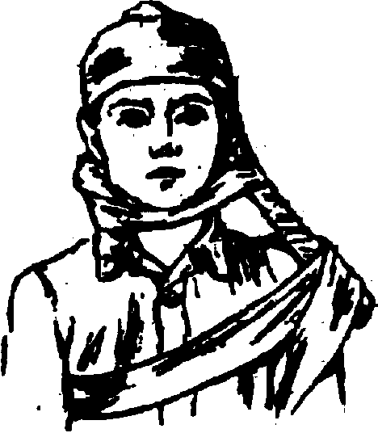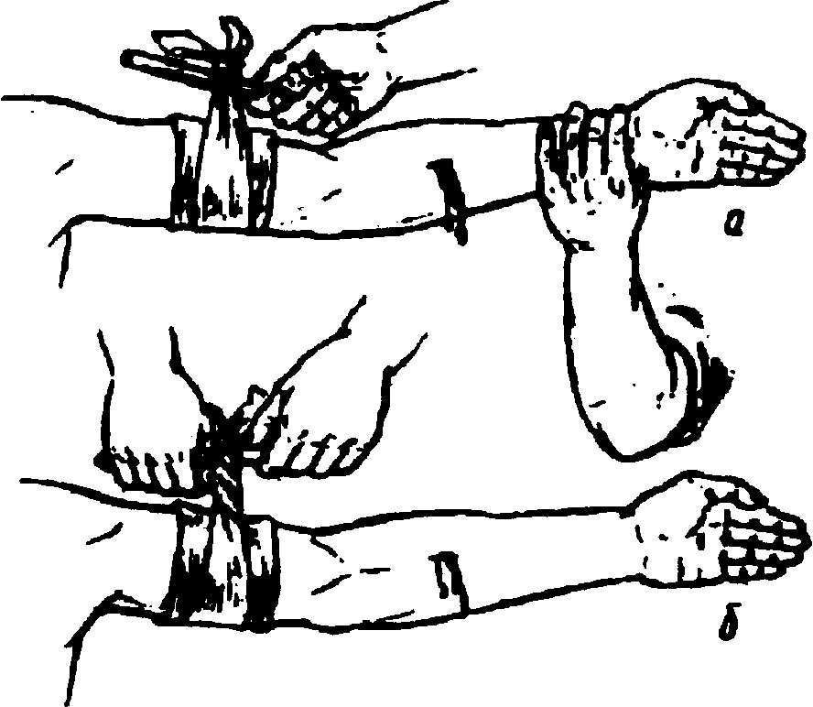
Сообщить об этом дежурному ПЦО (по горрайоргану), по возможности вызвать скорую медицинскую помощь, принять меры к самоспасению:
-зажать рану рукой, при возможности сделать перевязку, используя
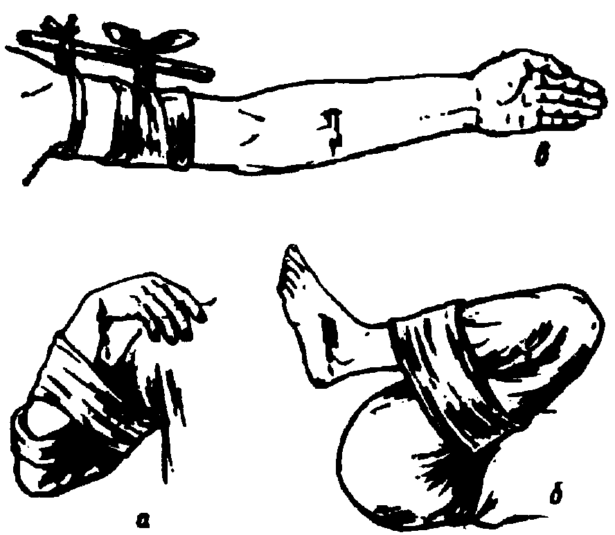
индивидуальный пакет или чистую одежду; расстегнуть ворот рубашки,
-покинуть опасную зону действия травмирующих факторов,
-наложить жгут, используя для этого платок, ремень, веревку, рукав руба -для уменьшения кровопотери и боли от травмированных частей тела
меньше двигаться,
-обратиться за помощью к гражданам.

